Datenrekorder mit Software und App speziell für das Infrastruktur-Monitoring

- HBM stellt Datenrekorder und DAQ-Software mit umfangreichen Funktionen für das Infrastruktur-Monitoring vor
- System ermöglicht die Durchführung paralleler Messungen mit nur einem Datenrekorder
- Mit der App „HBM Push“ automatisch Benachrichtigungen über wichtige Ereignisse am Objekt erhalten

HBM Test and Measurement (HBM) bietet mit dem Datenerfassungssystem QuantumX und der Software catman ein umfangreiches Infrastruktur-Monitoring-Paket zur Datenerfassung an Brücken, Tunneln, Windkraftanlagen und anderen Bauwerken und Strukturen an. Besondere Flexibilität bringt eine Funktion, die es ermöglicht, innerhalb einer Messaufgabe unterschiedliche Messungen parallel durchzuführen und dabei nur einen Datenrekorder einzusetzen.

Bis zu 15 unterschiedliche Messaufgaben können mit einer Summenmessrate von bis zu 5 MS/s pro Datenrekorder parallel erfasst und autonom gespeichert werden. Dabei ermöglicht catman für jede Messung die Kanalzahlen und Messraten individuell einzustellen sowie Start- und Endbedingungen separat zu steuern. Somit sind komplexe Aufgaben, wie z.B. die Überwachung mehrerer Gleise oder Fahrbahnen einer Brücke leichter zu realisieren und der Anwender hat mehr Flexibilität Daten gezielt und effizient zu erfassen.

Integrierter FTP-Server für einfachen Datentransfer
Zudem generiert catman für jede Messaufgabe eine separate Datei, die lokal gespeichert und automatisiert auf einen FTP-Server geladen werden kann. Für anschließende Analysen bietet die Software umfangreiche Funktionen, wie Signalverrechnung, Frequenzanalysen und intelligente Datenreduktion.

Kein wichtiges Ereignis verpassen dank App HBM Push
Ein Kernbestandteil des Infrastruktur-Pakets ist die App HBM Push. Sie informiert den Anwender über bestimmte Ereignisse am Objekt – und das ganz unabhängig vom Aufenthaltsort per Push-Nachricht aufs Smartphone. Welche Ereignisse das sind, kann er selbst in der catman-Software einstellen. Durch das Teilen der Push-ID können weitere Personen ebenfalls diese Informationen erhalten. Sicherheit ist dabei auch garantiert: Die Übermittlung aller Nachrichten erfolgt verschlüsselt. Die App ist kostenfrei erhältlich.

catman-Software auch für andere Anwendungen
Diese und weitere Funktionen von catman 5.0 eignen sich über das Infrastruktur-Monitoring hinaus auch für mobile Fahrversuche und Dauerlaufversuche am Prüfstand sowie für Betriebsfestigkeits-analysen und Tests in der Entwicklungsphase.

Weitere Informationen zum Produkt unter www.hbm.com/de/catman

Download der App HBM Push: https://play.google.com/store/apps/details?id=com.hbm.push

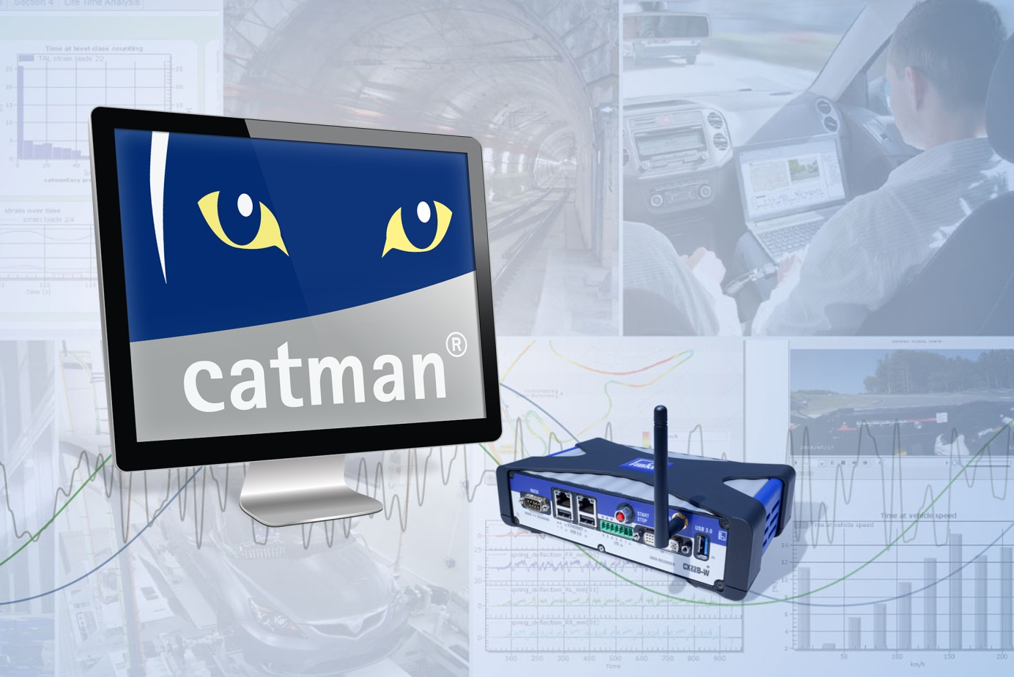

Unverzichtbar beim Infrastruktur-Monitoring: QuantumX-Datenrekorder CX22B-W und catman-Software

Über HBM Test and Measurement
Gegründet 1950 in Deutschland hat sich die Hottinger Baldwin Messtechnik GmbH (HBM Test and Measurement) zum weltweiten Technologie- und Marktführer im Bereich Messtechnik entwickelt. Heute bietet HBM Produkte für die gesamte Messkette, von virtuellen bis zu physikalischen Tests und Prüfungen. Das Unternehmen verfügt über Produktionsstandorte in Deutschland, USA, China und Portugal und ist weltweit in über 80 Ländern vertreten.

